「學習者中心」學習活動設計備課單

學校名稱：成淵高中  任教學科：社會領域  單元名稱：印度的美麗與哀愁  實施節數：共6節，每節50分鐘 | 授課年級：國九  授課日期：104年5月~6月(會考後)  教 學 者：翁正君、黃幼青、王柔鈞  備課成員：翁正君、黃幼青、王柔鈞

學生特質分析(有待提升的能力/擁有優勢的能力/我希望提升的學生能力)
1、學生背景知識：
對印度歷史(九上單元1上古文明)、
地理(八下單元6東南亞與南亞)、
公民(九下單元1全球化下的多元文化)有基本認識
2、希望提升學生能力：
希望透過主題式的共備課程，配合分組合作學習、活化創新教學、翻轉教學
等課程設計，能夠對於印度的地理環境、歷史發展、文化特色與人權運動
有更多認識與了解，培養國際素養，體認國際文化的多樣性，
具備探究全球議題之關連性與跨文化反思的能力的能力學生已在八~九年級的歷史、地理、公民課堂上學習過印度的自然環境、人文產業、宗教信仰、歷史發展相關基礎知識，希望透過主題式的共備課程，配合分組合作學習、活化創新教學、翻轉教學等課程設計，能夠對於印度的地理環境、歷史發展、文化特色與人權運動有更多認識與了解
課程綱要能力指標
2-1-1 認識全球重要議題
2-1-2 體認國際文化的多樣性
2-1-3 具備學習不同文化的意願與能力
2-2-2 尊重與欣賞世界不同文化的價值
2-3-1 具備探究全球議題之關連性的能力
2-3-2 具備跨文化反思的能力
4-3-1 辨識維護世界和平與國際正義的方法
4-1-1 認識世界基本人權與道德責任

單元學習目標
主要概念（Big Ideas）  地理環境  文化與宗教  人權議題  國際關聯 | 關鍵問題（Essential Questions）  - 印度的位置與各國競合的關係為何？  - 印度如何發展多元宗教？  - 印度歷史如何演變？  - 人文建築特色為何？  - 透過社會事件來了解印度人權演進歷程
學生能知道的知識（Knowledge）  - 能認識印度周邊國家，並了解印度與周邊國家的互動狀況  - 能說明印度歷史發展過程中，宗教融合與互動情形  - 能了解印度賤民階層形成的原因與現今處境 | 學生能做到的技能（Skills）  - 訓練學生讀圖能力，與了解印度在世界地緣經濟與地緣政治關係  - 能比較印度不同宗教建築的特色  - 能分析『聯合國人權宣言』在各國落實情形
教材組織分析
先備知識：
學生已在國八下【南亞】、
國九上【印度古文明】、
國八下【人民基本權利與義務】等課程中，
了解印度的國情、風俗與政治社會發展處境

教材脈絡：
- 本課程首先播放【貧民百萬富翁】、【貧民百萬總統】兩部影片，
引起動機，並以學習單形式引導學生針對影片中的重要議題
進行討論、分享。
- 透過印度地圖的創意繪製，
讓學生主動學習印度與周邊國家的地理環境、位置、
經濟活動、各項經濟資源，與競合關係。
- 介紹印度主要政權的時間軸概念，
並讓學生對印度的歷史與宗教發展有更深入了解
- 分組合作學習完成聯合國教科文組織編列之印度人文遺產主題報告
- 透過剪報資料的蒐集與報告，
讓學生了解目前印度種姓制度與賤民的困境，
並與聯合國人權宣言的內容作比較。

教材內容結構：

學習表現的評量
- 完成人權剪報學習單與口頭報告
- 繪製印度與南亞的創意地圖
- 完成印度歷史發展時間軸學習單，並能說明各政權的宗教、建築等人文特色
- 分組合作學習完成印度人文遺產之美的投影片製作與口頭報告

本單元各節次學習活動設計的重點
 | 節次 | 學習重點
 |  | 歷史 | 地理 | 公民
 | 第一節  第二節 | 播放【貧民百萬富翁】、【貧民百萬總統】兩部影片，引起動機，  並以學習單形式引導學生針對影片中的重要議題  進行討論、分享
 | 第三節 | YES OR NO  印度常識大考驗 | 印度創意地圖繪製 | 從電影看印度人權問題
 | 第四節 | 快手查印度~  印度歷史年表製作 | 分組發表~  印度創意地圖 | 傳情畫意~  印度篇
 | 第五節 | 尋找印度人文之美~  印度人文遺產分組報告 | 印度SWOT Analysis  與周邊國家  的競合關係 | 印度種姓制度與人權議題  面面觀
 | 第六節
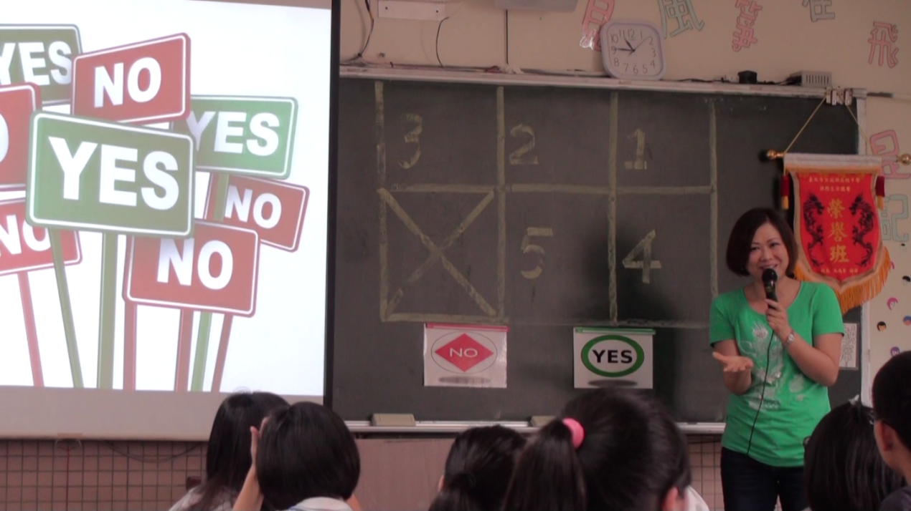
YES OR NO印度常識大考驗
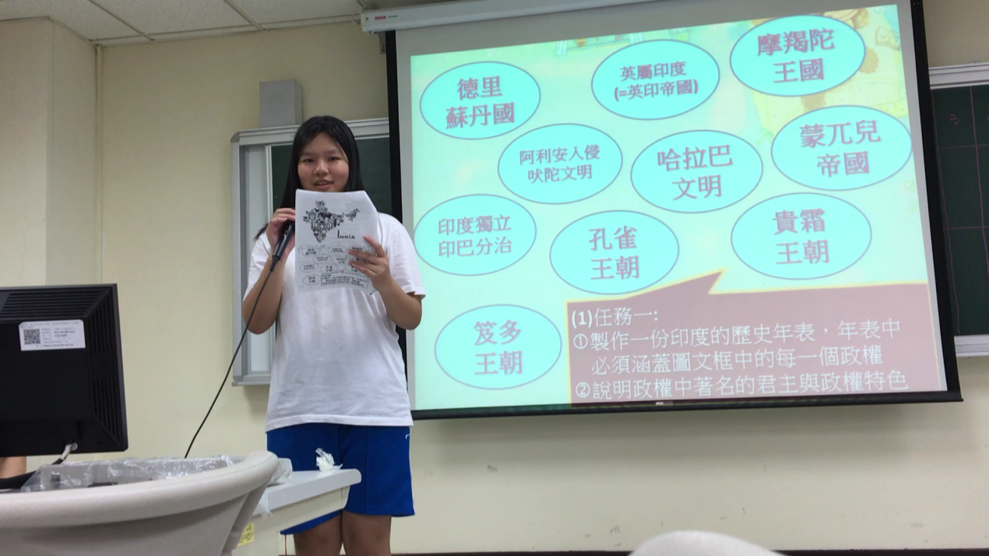

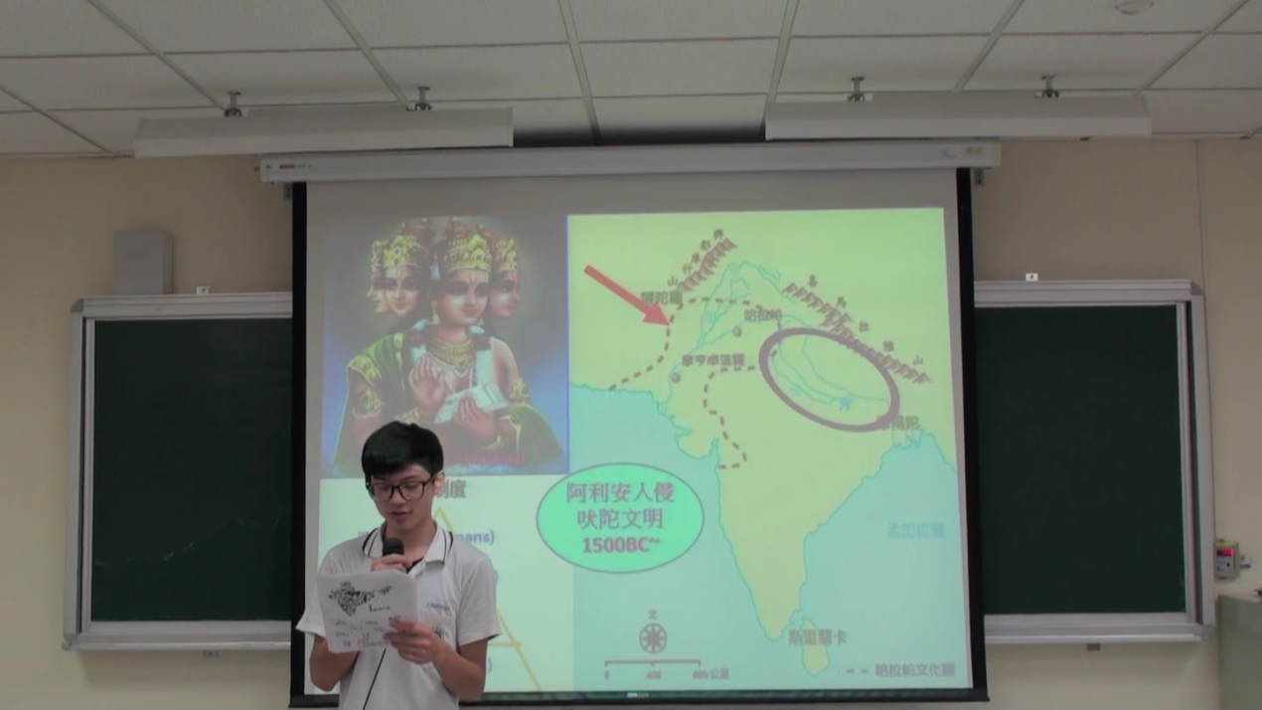
快手找印度~
印度歷史年表製作與分組報告

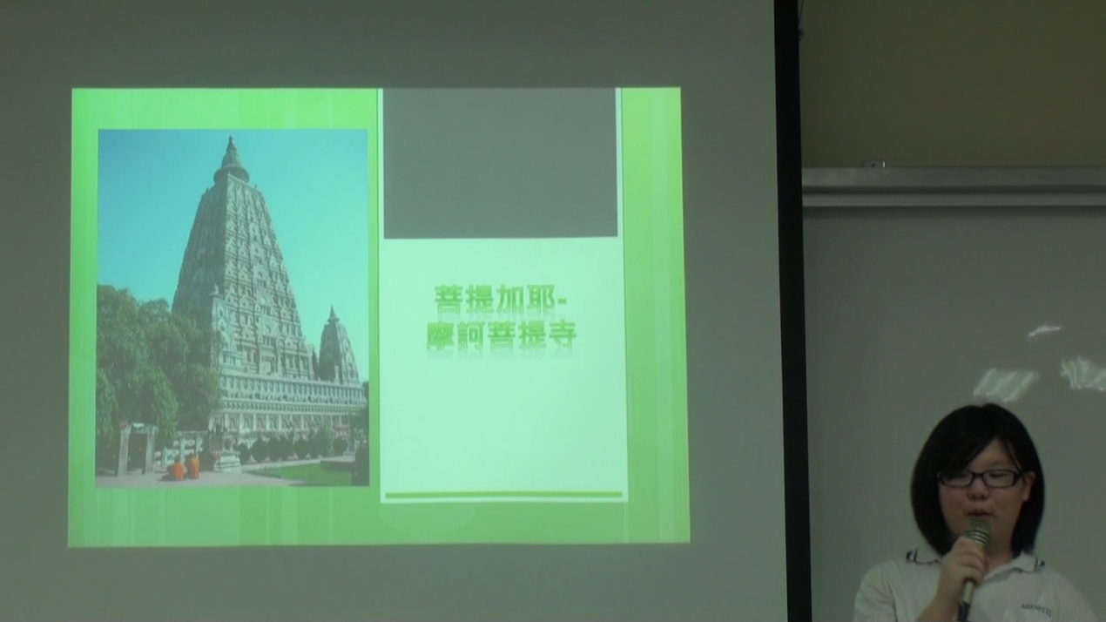

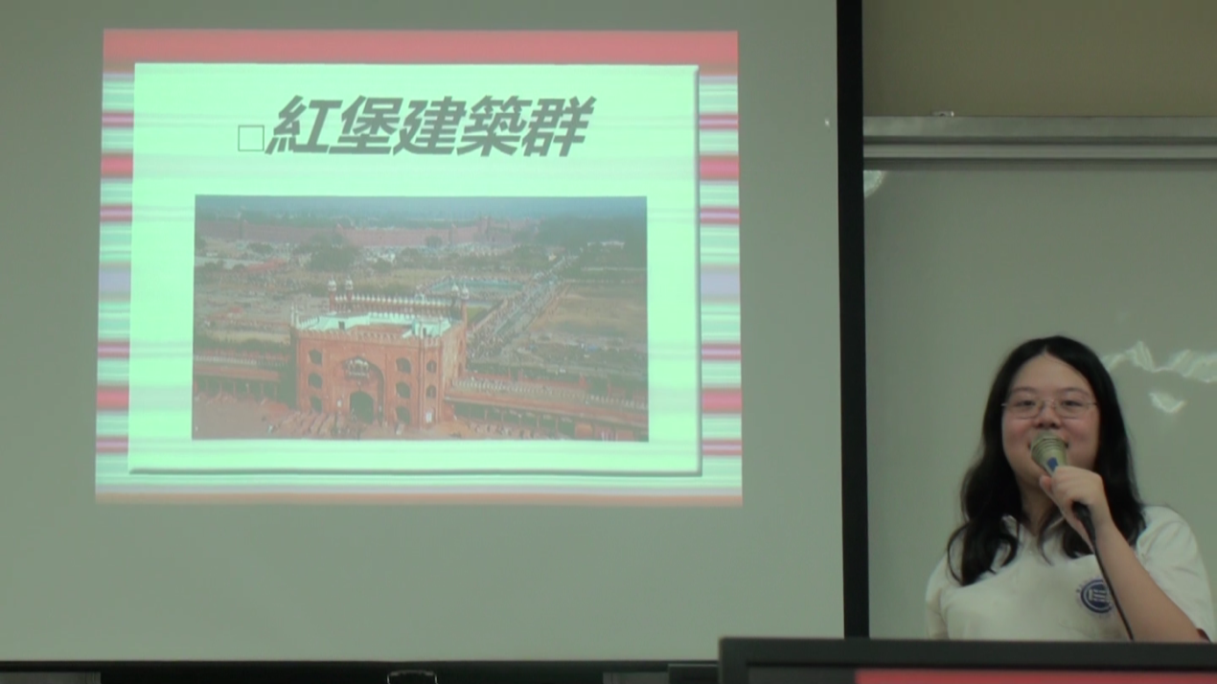
尋找印度
人文遺產之美~
印度人文遺產
分組報告

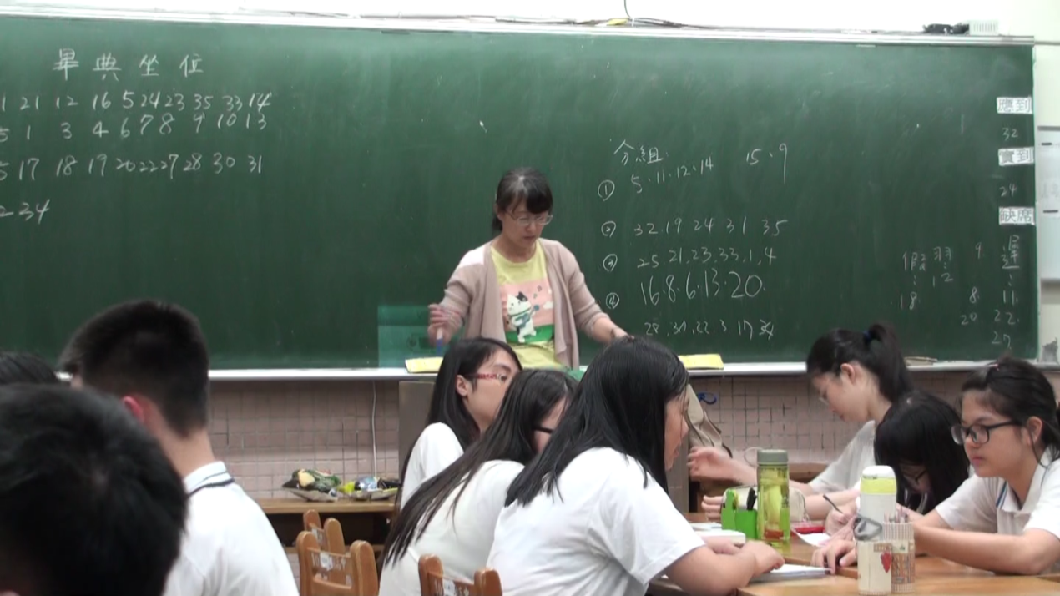

印度
創意地圖繪製
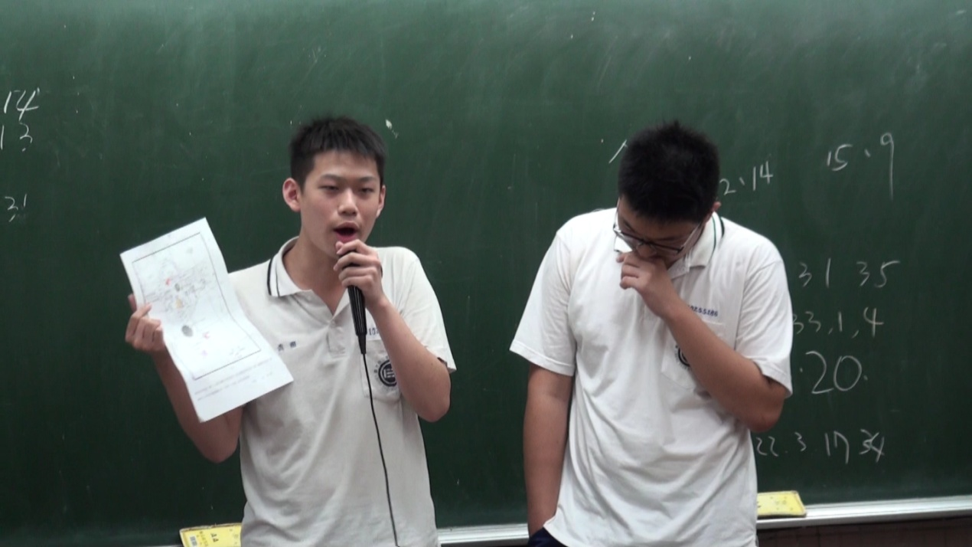

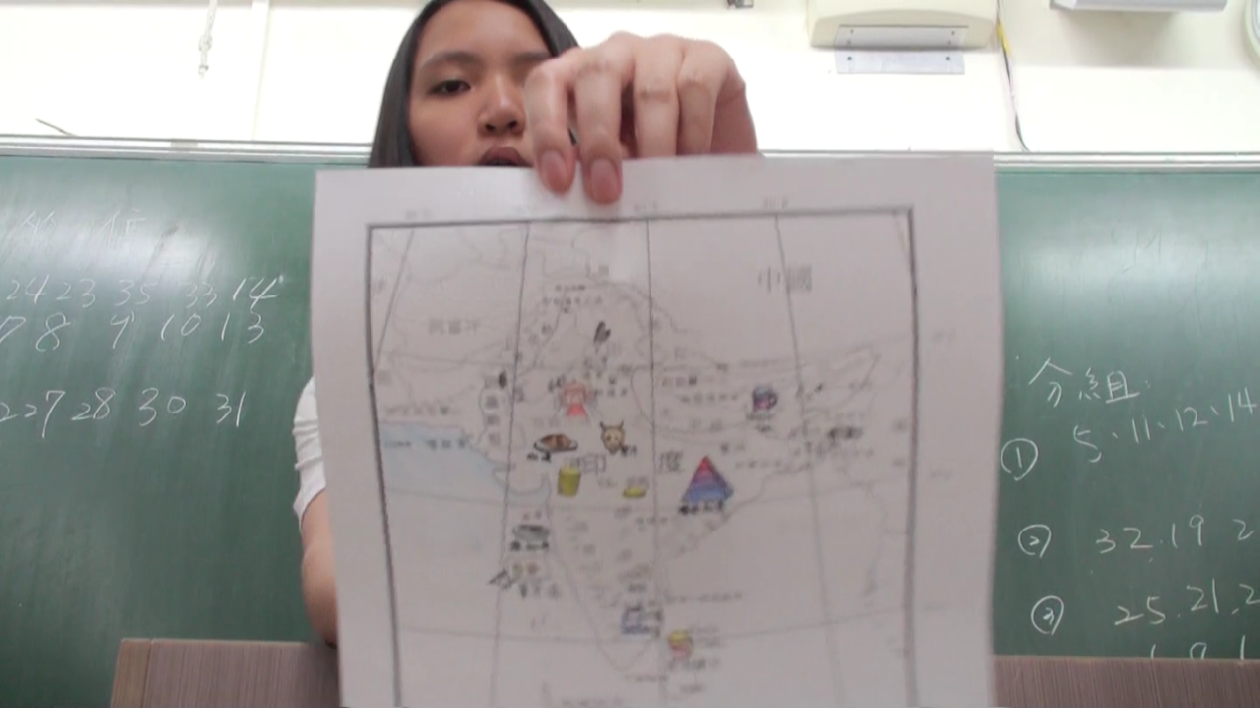
發表印度創意地圖
與
印度SWOT分析

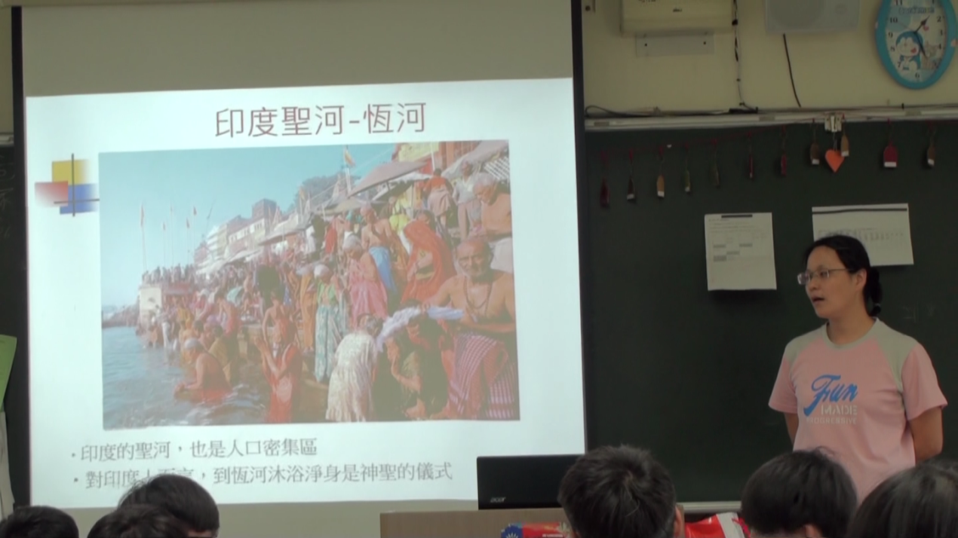

從電影
看印度的人權問題
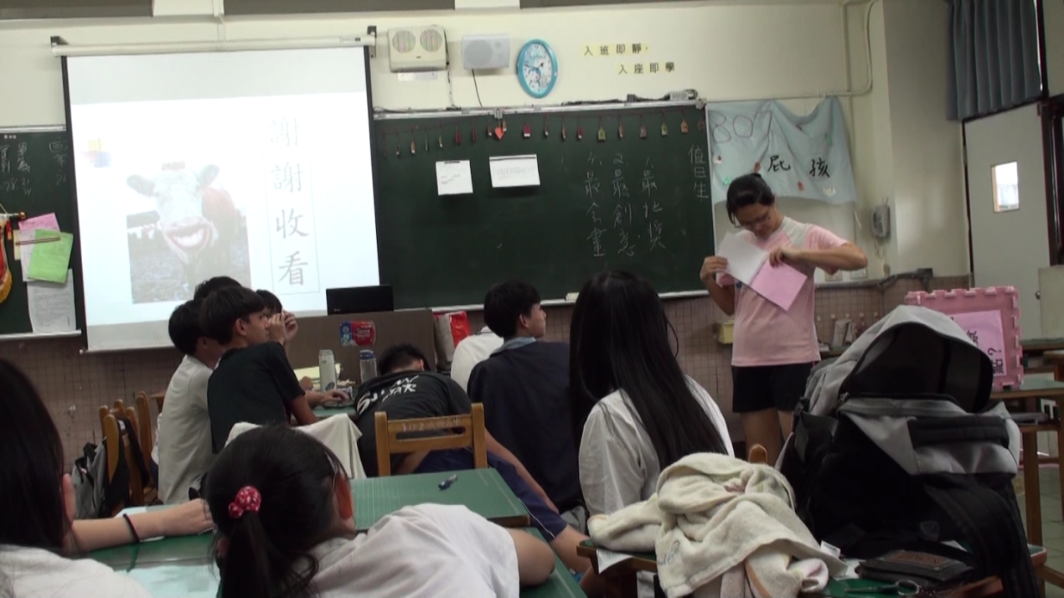

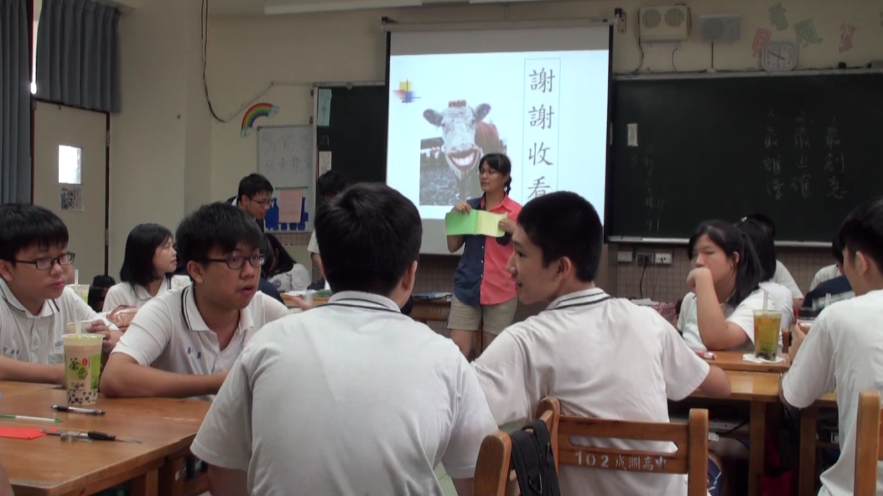
傳情畫意~印度篇
